God, iets of niets?
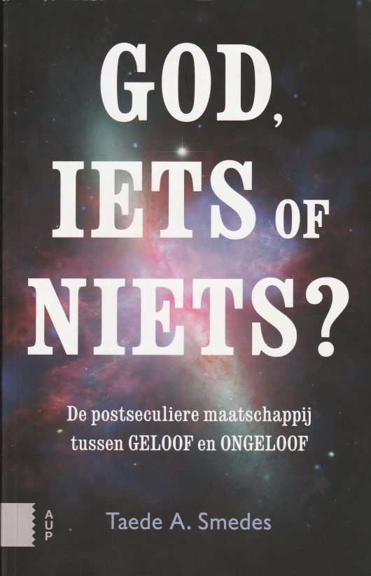
Sociologen vertellen ons al tientallen jaren dat de aanhang van het christelijk geloof afneemt en het atheïsme toeneemt. Het is niet verstandig om als kerk je ogen te sluiten voor deze ontwikkeling. In het boek God, iets of niets? verkent Teade Smedes het brede terrein tussen christelijk geloof en het militant atheïsme van Richard Dawkins en zijn geestverwanten.
Smedes onderscheidt in zijn boek drie categorieën in dit veld: religieuze atheïsten, religieuze naturalisten en post-theïsten. Smedes noemt iemand religieus als hij of zij ‘persoonlijk besef heeft van een transcendente dimensie in de werkelijkheid, een dimensie die de individuele mens of de werkelijkheid als geheel omgeeft en doordringt’. Er zijn vloeiende overgangen tussen de genoemde drie categorieën.

Religieuze atheïsten zijn atheïsten in de ruimere zin van het woord. Ze geloven niet in een persoonlijke God die zich met de wereld bemoeit. Maar ze houden zich wel bezig met spiritualiteit. Velen doen aan yoga, geloven in reïncarnatie of doen aan ‘mindfulness’. Andere religieuze atheïsten zijn meer filosofisch georiënteerd. Smedes richt zich vooral op de laatste. We maken een kleine selectie uit de vele auteurs die aan de orde komen.
Ronald Dworkin is diep verwonderd over de schoonheid van de natuur. Hij keert zich tegen het naturalisme dat alles reduceert tot natuurkunde en scheikunde. In het naturalisme bestaat geen moraal. Waarden komen alleen voort uit evolutie. Daartegenover stelt Dworkin: waarden zijn fundamenteel en niet slechts uitingen van iets anders. Waarden bestaan op zichzelf en zijn net zo echt als bomen en pijn. Waarden kunnen niet herleid worden, maar alleen verklaard worden op basis van andere waarden. Wiskunde is op dezelfde manier opgebouwd. Het naturalisme, dat we bij de zogenaamde nieuwe atheïsten vinden, heeft een nihilistisch visie op ons bestaan. Het leven heeft bij hen geen waarde in zichzelf. Je kunt alleen zelf zin geven aan je leven.
De Franse denkers Ferry en Gauchet spreken over ‘religie na de religie’. Voor hen gaat het in religie om het ervaren van heteronomie. Dat je oneindigheid ervaart in je eindige bestaan. Dat je de oorsprong van je moreel gevoel ervaart buiten jezelf. Ferry en Gauchet wijzen de ‘dubbeldekkerstructuur’ van het theïsme af, maar voor hen bestaat er wel ‘transcendentie in de immanentie’.

Albert Einstein rekent Smedes tot de religieuze naturalisten. Einstein geloofde niet in een God die ingrijpt in de natuur, maar wel in de lijn van Spinoza dat God zich openbaart ‘in de geordende harmonie van wat bestaat’. Einsteins religiositeit bestaat uit de ‘nederige bewondering voor de oneindig superieure geest die zichzelf onthult in het weinige dat we van de kenbare wereld kunnen begrijpen.’
Ursula Goodenough maakt van het wetenschappelijke verhaal van de kosmos en evolutie een credo. Het grote verhaal van de wetenschap brengt ons bij het mysterie van ons bestaan en zet ons aan tot moreel verantwoord handelen. We voelen ons met alle leven verbonden en tegelijk afhankelijk. We ervaren dat we als mensen opgenomen zijn in een groter geheel. De transcendentie is echter niet boven ons, maar horizontaal, in de natuur zelf.

Onder de post-theïsten noemt Smedes Gianni Vattimo. Deze Italiaanse filosoof gelooft in het christelijk geloof na de dood van God. Hij spreekt over ‘het zwakke denken’. We kunnen geen metafysisch systeem maken. Alles is voorlopig en persoonsgebonden. Concepten zijn niet langer onaantastbaar. Secularisatie betekent dat wij als mensen terugkeren naar onze oorsprong. God bestaat niet langer. Er is alleen nog de God van het boek.
Smedes heeft een zwak voor de Nederlandse filosoof Cornelis Verhoeven die in 1966 schreef: ‘Een god die wij noemen, die wij ons plastisch voorstellen, wiens bestaan wij gemakkelijk bevestigen, is geen god, maar een afgod. Het niet noemen van de naam en het afwijzen van het beeld laat ruimte vrij voor de ware god. God is de leegte waaromheen de afgoden cirkelen’.

Dit zijn enkele summiere indrukken.
Wie het boek van Smedes doorneemt komt onder de indruk van zijn belezenheid en zijn passie om te begrijpen. Smedes bespreekt vele auteurs die ik voorheen nog niet kende. Hun beeldende taalgebruik inspireert. Tegelijk blijft Smedes erg toegankelijk in zijn analyses. Voor hen die interesse hebben in het onderwerp is het boek zeker aan te bevelen.
Wat betreft zijn eigen geloof is er bij Smedes wel wat veranderd. In zijn boek God en de menselijke maat van tien jaar geleden is hij duidelijk nog een christelijke denker. In dit boek heeft hij het theïsme, de gedachte dat God zich met deze wereld bemoeit, achter zich gelaten. Iedereen is uiteraard vrij in het ontwikkelen van zijn denkbeelden.
Smedes verkent het veld dat voorbij het theïsme ligt. Maar wat moeten wij met een aanbeveling van het christelijk geloof ‘na de dood van God’ (Vatimmo, zie boven)? Hoezeer geloof soms onder druk staat, het christelijk geloof verkondigt dat God onze Vader is. Het post-theïstisch denkspoor van Smedes kan in die zin dus moeilijk een inspiratiebron zijn voor de kerk van vandaag.

Jart Voortman

Teade Smedes, God, iets of niets?, De postseculiere maatschappij tussen geloof en ongeloof, Amsterdam University Press 2016, 312 pag, 19,95€

